VII РАЗРЕД | Друштво физичара Србије | ОКРУЖНИ НИВО  11.03.2017.
VII РАЗРЕД | Министарство просвете, науке и технолошког развоја Републике Србије | ОКРУЖНИ НИВО  11.03.2017.
VII РАЗРЕД | ЗАДАЦИ | ОКРУЖНИ НИВО  11.03.2017.
1. Места А и Б се налазе на међусобном растојању . У одређеном тренутку из места А ка месту Б почне да се креће аутомобил равномерно убрзано, без почетне брзине, убрзањем . Истовремено кроз место Б пролази мотоциклиста који се креће константном брзином ка месту А дуж истог пута. Ако аутомобил убрзава док не постигне брзину коју одржава у наставку кретања, одредити на ком растојању од места А долази до мимоилажења аутомобила и мотоциклисте.

2. Тело је бачено вертикално наниже почетном брзином $v_{0}=2\text{ m/s}$ са одређене висине $H$ у односу на подлогу. На тело делује сила отпора средине константног интензитета $F_{\text{ot}}=\frac{\text{mg}}{5}$ ($m$ је маса тела, $g$ је убрзање силе Земљине теже). Одредити са које висине је бачено тело ако оно удари у подлогу брзином $v=\text{ 12 m/s}$.

3. У телу од плуте запремине направљене су четири једнаке шупљине свака запремине , које су затим испуњене бакром. Тело се затим убаци у течност (глицерол) и пусти да се слободно креће. Одредити интензитет убрзања тела. Густина глицерола је , густина плуте је , а густина бакра је . Шупљине су направљене симетрично тако да тело не ротира. Силу отпора средине занемарити.

4. Систем приказан на слици 2 се налази у равнотежи. Маса хомогене и круте греде је $M=\text{10}\text{ kg}$, а њена дужинa је $L$. Тежиште тела масе $m=\text{6 kg}$ налази се на једнаком растојању $L/8$ од ослонца и од десног краја греде (слика 1). Одредити интензитет силе $\overset{→}{F}$ и интензитет силе реакције ослонца.

5. Тела чије су масе $m_{1}=9\text{ kg}$ и $m_{2}=5\text{ kg}$ повезана су помоћу нити која је пребачена преко котура који је причвршћен за врх непокретног клина чији је угао између стрме равни и основе ${\text{60}}^{∘}$ (слика 2). Ако тела започињу кретање из мировања одредити интензитете убрзања тела и интензитет силе затезања нити. Коефицијент трења између тела масе $m_{1}$ и клина је $μ_{1}=0,2$, а између тела масе $m_{2}$ и клина је $μ_{2}=0,3$. Масу котура и масу неистегљиве нити занемарити.
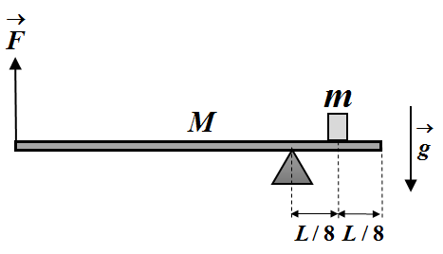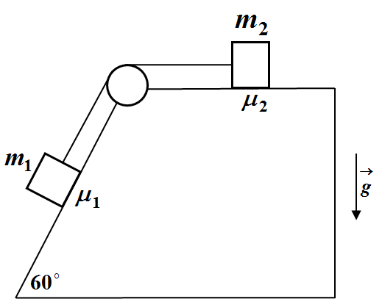

Слика 1 Слика 2

Сваки задатак носи 20 поена.
Задатке припремио: Владимир Чубровић, Физички факултет, Београд
Рецензент: Проф. др Иван Манчев, ПМФ, Ниш
Председник комисије: Проф. др Мићо Митровић, Физички факултет, Београд
Свим такмичарима желимо успешан рад!
VII PАЗРЕД | Друштво физичара Србије | ОКРУЖНИ НИВО  11.03.2017.
VII PАЗРЕД | Министарство просвете, науке и технолошког развоја Републике Србије | ОКРУЖНИ НИВО  11.03.2017.
VII PАЗРЕД | РЕШЕЊА | ОКРУЖНИ НИВО  11.03.2017.
1. Аутомобил убрзава током времена $t_{1}={v_{1}}/{a_{1}}$[2п] ($t_{1}=\text{ 16 s}$), прелази пут $s_{1}=\frac{a_{1}t_{1}^{2}}{2}=\frac{v_{1}^{2}}{2a_{1}}$[3п] ($s_{1}=\text{192}\text{ m}$), док мотоциклиста прелази пут $s_{2}=v_{2}t_{1}=\frac{v_{2}v_{1}}{a_{1}}$[3п] ($s_{2}=\text{288}\text{ m}$), а у том тренутку се налазе на међусобном растојању $l^{'}=l−s_{1}−s_{2}$. Oд тог тренутка па до тренутка мимоилажења прође време $t_{2}=(l−\frac{v_{1}^{2}}{2a_{1}}−\frac{v_{2}v_{1}}{a_{1}})/{\left(v_{1}+v_{2}\right)}=\text{30}\text{ s}$ [6+1п]. Тражено растојање је $L=s_{1}+v_{1}t_{2}=\text{912}\text{ m}$[4+1п].

2. Једначина кретања тела је $\text{ma}=\text{mg}−F_{\text{ot}}$[8п] па је убрзање тела једнако $a=\frac{4}{5}g$[4п]. Из једначине $v^{2}=v_{0}^{2}+2\text{aH}$[2п] добијамо да је $H=\frac{5(v^{2}−v_{0}^{2})}{8g}≈\text{8,9 m}$[5+1п]. Други начин (учи се ускоро). По закону одржања енергије је $E_{2}−E_{1}=A_{\text{ot}}$ тј. $\frac{{\text{mv}}^{2}}{2}−(\frac{{\text{mv}}_{0}^{2}}{2}+\text{mgH})=−\frac{\text{mg}}{5}⋅H$, па је након решавања $H=\frac{5(v^{2}−v_{0}^{2})}{8g}≈\text{8,9 m}$.

3. Сила потиска која делује на тело је $F_{p}=ρ_{G}V_{1}g$[6п] ($F_{p}≈\text{22},\text{07}\text{ N}$), док је гравитациона сила која делује на тело $F_{g}=\text{mg}=(ρ_{p}(V_{1}−4V_{2})+4ρ_{B}V_{2})⋅g$[10п] ($F_{g}≈\text{20},\text{07}\text{ N}$, $m≈2,\text{05}\text{ kg}$). Једначина кретања тела је $\text{ma}=F_{p}−F_{g}$. На основу претходног, након што пустимо тело да се слободно креће, оно ће се кретати вертикално навише, равномерно убрзано, а интензитет убрзања је $a=\left(\frac{ρ_{G}V_{1}}{ρ_{p}(V_{1}−4V_{2})+4ρ_{B}V_{2}}−1\right)⋅g≈1{\text{ m/s}}^{2}$[3+1п].
4. Услов равнотеже момената сила, на пример, у односу на ослонац је $\text{mg}⋅\frac{L}{8}+F⋅\frac{3L}{4}=\text{Mg}⋅\frac{L}{4}$ [10п] (слика 1), тако да је $F=\frac{2M−m}{6}⋅g≈\text{23}\text{ N}$ [2+1п] ($F=\text{22},\text{89}\text{ N}$). Из услова равнотеже сила, добијамо да је сила реакције ослонца $N=\text{Mg}+\text{mg}−F≈\text{134}\text{ N}$ [6+1п] ($N=\text{134},\text{07}\text{ N}$).
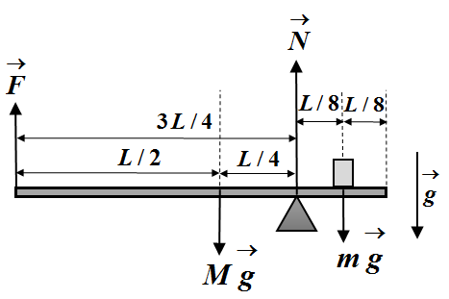 Слика 1 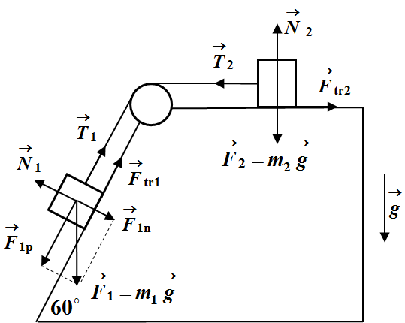 Слика 2
5. Једначине кретања тела масе $m_{1}$ су $m_{1}a=F_{1p}−T−F_{\text{tr1}}$ [3п] и $N_{1}=F_{1n}$ [1п], при чему је $F_{\text{tr1}}=μ_{1}N_{1}$[1п]. Интензитети компоненти силе Земљине теже (паралелно и нормално на стрму раван) за тело $m_{1}$ су редом $F_{\text{1p}}=\frac{m_{1}g\sqrt{3}}{2}$ [1п] и $F_{\text{1n}}=\frac{m_{1}g}{2}$[1п]. Слично, за друго тело важе једначине кретања $m_{2}a=T−F_{\text{tr2}}$ [3п] и $N_{2}=m_{2}g$[2п], при чему је $F_{\text{tr2}}=μ_{2}N_{2}$[1п] (слика 2). Из претходних једначина добијамо да је $a=\frac{m_{1}\sqrt{3}−μ_{1}m_{1}−2μ_{2}m_{2}}{2(m_{1}+m_{2})}⋅g≈3,8{\text{ m/s}}^{2}$ [3+1п] и $T=m_{2}(a+μ_{2}g)≈\text{33},7\text{ N}$[2+1п].

